
长沙县实验中学微信公众号（二维码）
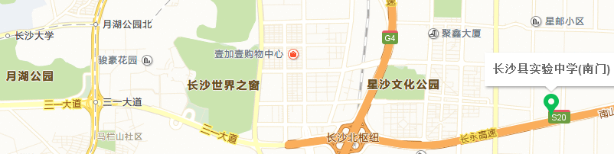

地址：湖南省长沙经济技术开发区（星沙）三一路1号

